Alois Jirásek
Alois Jirásek (23. srpna 1851 Hronov – 12. března 1930 Praha) byl český prozaik, dramatik a politik, autor řady historických románů a představitel realismu.
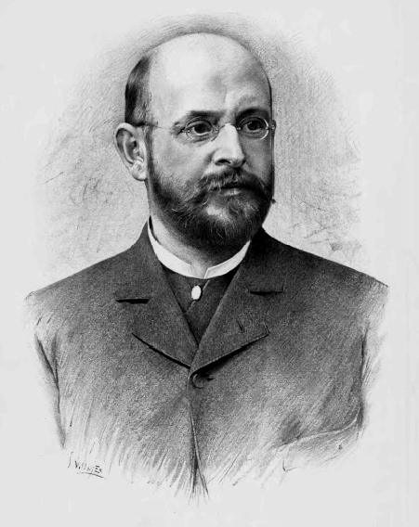
Obrázek 1:Portrét Aloise Jiráska od Jana Vilímka
„ Jirásek byl skromný, vděčný autor. Málomluvný, podmračený až přísný člověk, ale stačilo, aby promluvil, a každé jeho slovo hřálo. Byl už velmi nemocen, ale málokdy chyběl na nějaké zkoušce, tak miloval divadlo.“
Zdeněk Štěpánek

- Alois Jirásek se narodil ve východočeském Hronově u Náchoda. Pocházel ze starého selského rodu. Jeho otcem byl Josef Jirásek, původně rolník a poté pekař, matkou Vincencie Jirásková, rozená Prouzová. Před Aloisem Jiráskem se jeho rodičům narodily děti: Helena, Josef, Emílie; po něm Rudolf, Žofie, Božena, Adolf a Antonín.
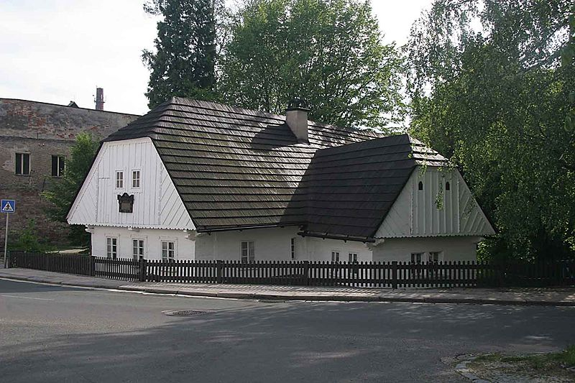
Z kolika dětí pocházel A. Jirásek. Jaký je průměrný počet dětí v současné evropské rodině?
Víte, že…
Na počest Jiráskovy dramatické tvorby se každoročně koná ve východočeském Hronově přehlídka amatérských divadel Jiráskův Hronov. Zde také můžete navštívit Jiráskovo muzeum.

- Přestože se rodiče potýkali s finančními problémy, bylo mu umožněno studovat. Navštěvoval německé benediktinské gymnázium v Broumově a české gymnázium v Hradci Králové.
REFERÁT: A. Jirásek byl výborným studentem. Najděte v historii i v současnosti významné osobnosti oblasti umění, vědy, politiky,…které jako studenti nepatřily zrovna k premiantům, přesto ve svém oboru hodně dokázaly. Veďte moderovanou diskuzi na toto téma.
- Měl malířské nadání, ale z existenčních důvodů se rozhodl vystudovat na pražské univerzitě historii (1871-74). Čtrnáct let žil v Litomyšli a působil tam jako gymnaziální profesor dějepisu a zeměpisu.
- Roku 1888 přesídlil do Prahy, kde bydlel na nároží dnešního Jiráskova náměstí a Resslovy ulice č.1. Od roku 1903 do smrti pokračoval v pedagogické práci i v literární činnosti.
Víte, že…
V Resslově ulici č. 8 bylo gymnázium na jeho počest nazváno Jiráskovo gymnasium, ale Jirásek v něm nikdy neučil.
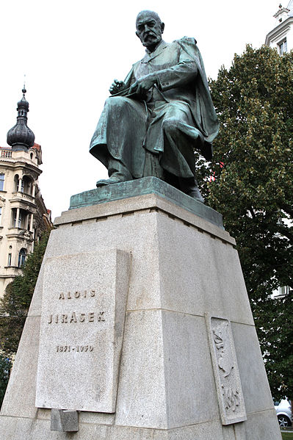
Obrázek 2: Pomník A. Jiráska na Jiráskově náměstí.
- Obnovil osobní styky s Mikolášem Alešem, s nímž sdílel obdobné umělecké představy a plány, a se spisovateli lumírovského kruhu (J. V. Sládkem, Jaroslavem Vrchlickým a lékařem Josefem Thomayerem), navázal přátelství se Zikmundem Wintrem a K. V. Raisem, trvalé kontakty měl také s mladší generací (J. S. Macharem, Jaroslavem Kvapilem a Zdeňkem Nejedlým).
Ve dvojici si poznamenejte označená jména a napište ke každému, co o něm víte. Co všechny autory spojuje?

- Od roku 1909 byl v penzi a věnoval se výhradně literatuře. Z Prahy často zajížděl do rodného Hronova, ale též podnikal studijní cesty do míst, kam umisťoval děj svých děl.
- Ve shodě s charakterem svého celoživotního díla jako jeden z prvních podepsal v květnu 1917 Manifest českých spisovatelů, významné prohlášení podporující politické úsilí o státní samostatnost českého národa. S Izidorem Zahradníkem (pozdějším ministrem železnic) se účastnil čtení deklarace vyhlášení Československé samostatnosti v 11. hod. pod sochou Sv. Václava 28. října 1918 a v sobotu 21. prosince 1918 vítal projevem prezidenta Masaryka na Wilsonově nádraží v Praze, při jeho triumfálním návratu do vlasti.
- V nově vzniklé Československé republice se stal poslancem Revolučního národního shromáždění Republiky československé. V parlamentních volbách v roce 1920 získal senátorské křeslo v Národním shromáždění. Senátorem byl do roku 1925. V parlamentu zasedal za Československou národní demokracii. V politice setrval až do své nemoci, která mu také znemožnila psát. V letech 1918, 1919, 1921 a 1930 byl navržen na Nobelovu cenu za literaturu.
- Zemřel v Praze 12. 3. 1930, ale pohřben byl v rodném Hronově.
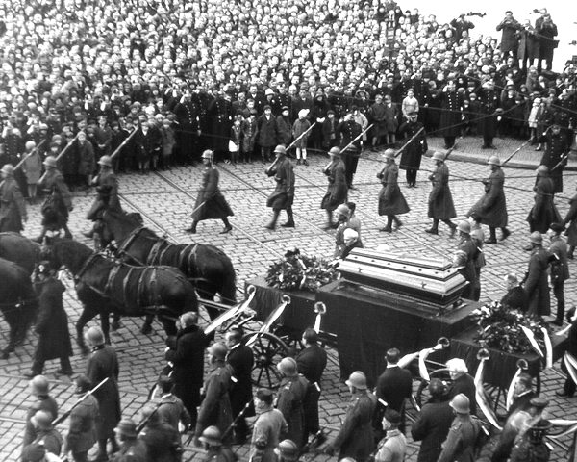

12. března 1930 zemřel Alois Jirásek. Spisovatel, kterého později mnohým znechutila nejedlovská propaganda, byl už dávno za svého života značnou částí národa obdivován a ctěn. A podle toho vypadal i jeho pohřeb. Poslední rozloučení s Mistrem se konalo v Pantheonu Národního muzea a smutečního průvodu se zúčastnil snad každý, kdo tehdy něco znamenal – s T. G. Masarykem v čele. Pozoruhodné však je, že s Jiráskem se loučily desetitisíce nejen v Praze, i uložení Jiráskových ostatků v rodném Hronově pár dnů poté se účastnily davy lidí. A ti všichni museli Jiráska číst, protože televize tehdy ještě nebyla a film se teprve učil mluvit.
DÍLO:

Próza:
Filozofská historie - novela z maloměstského prostředí, tematicky spjatá s revolučním rokem 1848
Mezi proudy, Proti všem, Bratrstvo – románové cykly z národních dějin;
(vzorem románová epopej Lva Nikolajeviče Tolstého – Vojna a mír)
oporu našel v Palackého pojetí dějin (Dějiny národu českého v Čechách i v Moravě), který vyzdvihoval husitství a vnímal zcela negativně pobělohorské období – román Temno
zaměřoval se na popis příslušníků lidových vrstev, které volil tak, aby jejich charakter byl zároveň individuální i typický pro danou epochu
autenticitu dosahoval archaismy, dialektem
F. L. Věk – pětidílná románová kronika z NO
Staré pověsti české – pro mládež

Divadelní hry:
Vojnarka – drama z vesnického života
Jan Hus, Jan Žižka, Jan Roháč – realistická historická dramata
Lucerna – pohádkové drama

Přiřaďte časové údaje k dílům:
rok 1848 TEMNO
doba Václava IV FILOZOFSKÁ HISTORIE
počátek národního obrození PROTI VŠEM
20. léta 18. století MEZI PROUDY
Husitství 1419 – 1420 F. L. Věk
FILOZOFSKÁ HISTORIE 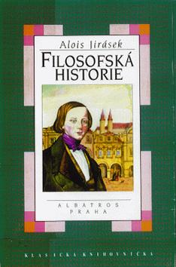
(1878)
Když Rollerka odešla, nesvlekl aktuár svůj úřední kabát, ale vyšel ven přímo do Lenčiny komůrky.
Nedaleko okna seděla jeho neť šijíc, jak jí teta přikázala.
Děvče bylo překvapeno, poněvadž strýc sem nikdy nepřicházel. Stanul uprostřed a hleděl upřeně na Lenku. Vážně, přísně začal jako v kanceláři. Vyptával se na včerejší den, na Vavřenu a slečnu Elis.
Lenka odpovídala pevně a pravdivě, nezapírajíc, že s nimi mluvila. Již strýc umlkl a zdálo se, že je po výslechu; vtom upřel svůj zrak na stolek.
"Co to máš pod šitím?"
Lenka se zarazila a mlčela.
"Podej sem."
Nebylo zbytí.
Roubínek vzav malou knížku, pohlédl na ni zběžně. Když poznal, že je českým jazykem psána, ptal se, od koho ji má.
"Je má," bezděky zalhala Lenka, chtějíc ušetřiti Vavřenu.
"Ah, tak ty přijímáš prezenty?" a strýc ukázal na vnitřek desky, kdež instruktor jeho synáčka byl podepsán. Dívka se zarděla a mlčela.
Bylo již pozdě chybu napraviti. Nepromluviv už ani slova, odešel aktuár vážným krokem, nesa s sebou zabavenou knížku.
Večer si dal Roubínek mimo obyčej rozsvítit svíci, a usednuv ke stolu ve svém květovaném "obrštu", rozevřel corpus delicti a jal se čísti.
Ubohý Mácha!
Již předtím nerozumná kritika zatratila jeho Máj a nyní soudil jej poznovu aktuár Roubínek.
Kdyby byl Vavřena nebo Frybort tu chladnou, lhostejnou tvář nad těmi vroucími verši skloněnou viděl, byl by se dal do smíchu.
Manželka i dcera již ulehly, v domě nastalo ticho. Roubínek drže v kostnaté pravici knížku, četl a četl, patrně s velkýmnamáháním. Českým knihám nebyl zvyklý a nadto byla tato v "rajmech", jak aktuár říkal.
Úchvatné verše Máchovy hrozně málo naň působily. Tvář úředníkova se neměnila a po chvíli jej čtení namáhalo.
Ustal na okamžik, ale pak chtěje povinnosti své dosti učinit a knížku jak náleží vyšetřiti, četl znova, a to již pološeptem.
Za chvíli přestaly rty jeho se pohybovat. Oči jeho však přebíhaly ještě verše, pak list obrátil, opět šeptal, umlkl - Již hledí jen na jedno místo, oči přimhuřuje, zavírají se; teď třapeček jeho noční čepice se zakýval, a již mu klesla unavená hlava na prsa a blaženě klímá.
Přečetl plné dva zpěvy a z třetího zbyly mu poslední verše:
Je pozdní večer - druhý máj -
večerní máj - je lásky čas,
hrdliččin zve ku lásce hlas.
Roubínku, Roubínku!
Pan aktuár vstal dle všeho levou nohou z postele. Byl mrzut. Snad příčinou toho byly ošklivé sny, jaké jej téměř po celou noc soužily. Arest, řetězy, policajti daleko větší a hroznější než Kmoníček, šibenice, kostlivci, to všecko se mu pletlo v zmateném snu, z něhož div se nepropotil hrůzou a zděšením.
A to všecko ta knížka, ty "rajmy"!
Takové neznabožské knihy čte jeho schovanka, takové jí půjčuje instruktor jeho syna! Dobře to tušil, že to takový vlastenec, novotář. Mrzut odešel do kanceláře.
Úkoly pro práci s textem v hodině:

  - Jak působil na pana Roubínka Máchův Máj.

  - Zopakujte si, co víte o knize Máj. Vyhledejte v textu knihy další máchovské motivy a zpracujte na toto téma referát.

  - Objasněte s pomocí internetu pojmy označené žlutě.

  - Určete označené slovesné tvary.

PROTI VŠEM 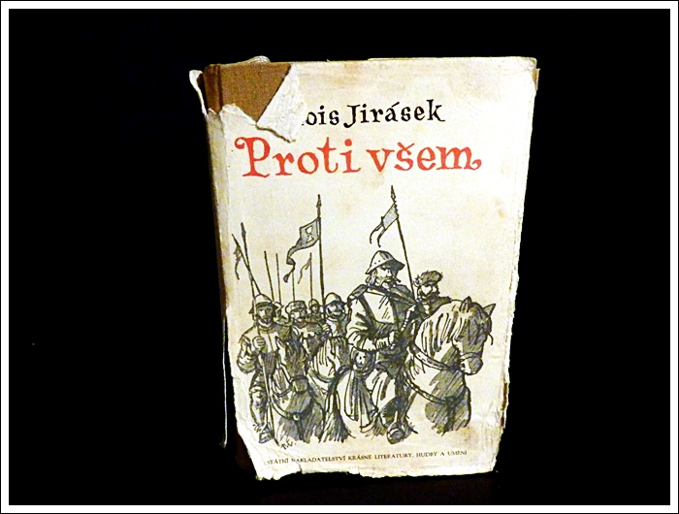
(1893)
V historickém románu Proti všem zachytil A. Jirásek navzájem se proplétající osudy několika lidí na pozadí významných dějinných událostí roku 1420 v českých zemích.
Skonání věku – zachycuje období budování a stavby husitského města Tábor se společným majetkem ukládaným do kádí, budování jeho opevnění i domů v okolí hradu. Je zde zobrazeno osidlování města lidmi, kteří často opouští své vesnice, pálí své chalupy, berou svůj chudý majetek, dobytek a stěhují se do místa, kde není žádná vrchnost a všichni jsou si navzájem bratry a sestrami.
Kruciata – popisuje křížovou výpravu císaře Zikmunda do kacířských Čech přes Hradec, Kutnou Horu až ku Praze, loupení, drancování a vypalování vesnic s českým obyvatelstvem a boje císařových křižáků a žoldnéřů s husity a pražany. Popisuje boje o Prahu a památnou bitvu na Vítkově hoře, která skončila naprostým nezdarem Zikmunda. Je zde zachyceno i tažení husitů od Tábora na pomoc Praze a jejich boje při cestě.
Boží zástup – ukazuje rozštěpení obyvatel Tábora, kdy se vytvořila sekta Adamitů hlásajících naprosté odloučení od všeho světského a pouhé čekání na vykoupení, neboť konec světa se již blíží. Je zde zobrazeno jejich vyhnání z Tábora a jejich umístění na nedaleký hrad Příběnice.
Vtom Žižka, dosud mlčky seděv, vstal. Náhle, prudce, že si toho každý povšiml. Stál rovně, vzpřímeně, maje pěst zaťatu. Světlo svící na stole padalo na něj zplna. V jejich záři bylo viděti, že proměnil barvu, že má obličej jako popelavý.
„Bratři!“ vzkřikl temným, jako dunícím hlasem. „Již jsem prve řekl! Nač toto žvání a bouření! Slyšte!“
Znělo to jako rozkaz. Zemané ztichli naráz, Martinkovi kněží po nich, ale ne najednou, a ne ochotně.
„Slyšeli jste,“ mluvil Žižka popuzený, „jak nás a bratří hubí uherský král, že páni k němu utíkají, že Rožmberský se na nás chystá. A křižovníci se již hrnou ne po stech, ale po tisících. A nyní Praha. Tať v královských kleštích. Běží o ni, o Prahu a o nás. A vy zas o komžích a ornátech. A lajete, bratří bratřím. Či chcete pomáhat uherskému králi? Jemu se poddati?“
„Ne! Ne!“
„Nechceme!“
Všichni tak volali, zemané, kněží, i Martinkovi i druhé strany.
„Teď se musíme bíti pro boží při!“ volal Žižka. (…)

„Vybízejte raději na kázáních, volejte trhem a po vsích, ať každý, kdo může pro starost a mladost, každý ať je vzhůru na každou hodinu. Ať mají zbraň připravenu, a chléb, a koním obrok. Je nutno sbírati lid ze všech stran.“
(upraveno)

Úkoly pro práci s textem v hodině:

  - Jakými jazykovými prostředky vytváří autor dojem autenticity? Podtrhněte je v textu.

  - Podtrhněte v textu pasáž, kde autor evokuje podobu Žižky, jako by maloval obraz.

  - Objasněte s pomocí internetu pojmy označené žlutě.

  - Určete označené slovesné tvary.

  - Čím podle vás Žižka nejvíce ovlivnil posluchače?

  - Seminární práce: Vyhledejte na internetu nebo v knihách významné agitační projevy státníků, např. Napoleonův projev po bitvě u Slavkova, Churchillův projev k Angličanům za 2. světové války, Bushův projev k národu po 11. 9.2001 aj. Rozeberte jejich jazykové a stylistické prostředky. Jsou neutrální?

